Ćwiczenie 1

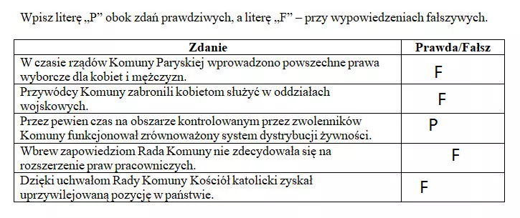

Ćwiczenie 2

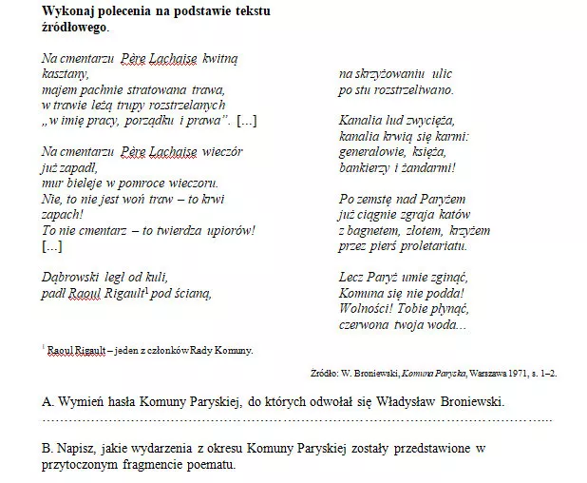

A. praca, porządek, prawo, wolność

B. W tym fragmencie zostały przedstawione wydarzenia krwawego tygodnia, czyli rozstrzeliwania strajkujących zwolenników Komuny Paryskiej przez wojska rządowe. Opisana jest również śmierć Jarosława Dąbrowskiego.